  p.70～p.77 |  |  |  |  | Active Study Grade３ 単元別確認テスト |  |  | 実施日 月 日
9 |  | 第4章 |  | 不定詞 |  |  | 氏 |  | 得
9 |  | 1. | 名詞的用法、It ～ (for) to… |  |  |  | 名 |  | 点 | /30

１ 次の英文は、Active Studyで学習した文章の内容をまとめたメモです。 ※文章は裏面に掲載
メモを完成するために、①～③にあてはまる英単語を書きなさい。ただし、□には1文字ずつ入るものとします。

Fishing is popular worldwide, but in Germany, people need a national license to (① □□) it. This license must be (② □□□□□□□) every few years. The system helps to protect the environment (③ □□□□□□□) fishing without knowledge can harm it.

１ （5点×３）
do
renewed
because

２ 意味の通る正しい英文になるように、（ ）内の語句を並べかえなさい。

- ( to / a / his / doctor / is / be / dream ).
- ( all / go fishing / people / world / many / to / over / like / the ) .
- ( it / it / Germans / enjoy / to / for / is / difficult ).

２ （5点×３）
His dream is to be a doctor.
Many people all over the world like to go fishing.
It is difficult for Germans to enjoy it.

次の英文の日本語訳を書きなさい。 解説 ▶ テキスト P.73

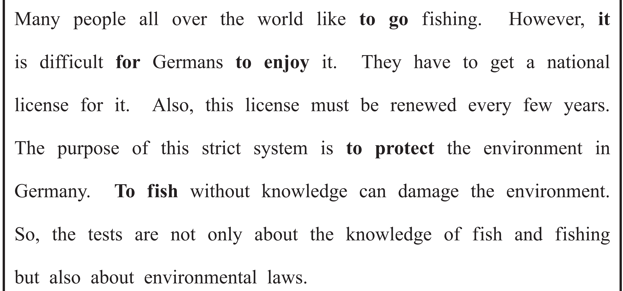

（76語）

